**SVEUČILIŠTE JOSIPA JURJA STROSSMAYERA U OSIJEKU**

**FAKULTET ELEKTROTEHNIKE, RAČUNARSTVA I INFORMACIJSKIH TEHNOLOGIJA**

**Poslijediplomski studij**

**Primjena Fourierove transformacije u analizi električkih mreža**

**Seminarski rad**

**Linearne integralne i diskretne transformacije**

**Student: Biondić Ivan**

**Mentor: doc.dr.sc.Tomislav Marošević Osijek, veljača 2017.**

**Sadržaj**

[1. Uvod 1](#_Toc476155498)

[2. Fourierov red periodične funkcije 2](#_Toc476155499)

[2.1. Realni zapis Foureirovog reda 2](#_Toc476155500)

[2.2. Kompleksni zapis Fourierovog reda 3](#_Toc476155501)

[3. Fourierova transformacija 4](#_Toc476155502)

[3.1. Svojstva Fourireove transformacije 4](#_Toc476155503)

[4. Izračun ustaljenog stanja linearne diferencijalne jednadžbe 5](#_Toc476155504)

[5. Konstitutivne relacije osnovnih elemenata električkih mreža 6](#_Toc476155505)

[6. Primjer analize električne mreže 7](#_Toc476155506)

[7. Zaključak 11](#_Toc476155507)

[8. Prilog 13](#_Toc476155508)

# Uvod

Analiza električni mreža je područje elektrotehnike u kojem se na temelju zadane mreže i zadanih poticaja određuju odzivi. Električna mreža je skup međusobno spojenih naprava (komponenata). Pojedine komponente se na razini matematike predstavljaju modelima, tj. model je skup jednadžbi koji povezuje odabrane varijable, najčešće napon i struju, analizirane pojave u elektroničkoj napravi, odnosno skupu elektroničkih naprava (mreži). Komponente mogu biti linearne ili nelinearne te vremenski promjenjive ili vremenski nepromjenjive. U nastavku su opisane samo linearne vremenski nepromjenjive komponente (mreže). Također u nastavku će se promatrati Kirchhoffov model koji je pojednostavljenje Maxwellovog modela. Postupak analize električne mreže je temeljen na rješavanju jednadžbi koje se dobiju pisanjem Kirchhofovih zakona i jednadžbi modela (konstitutivnih relacija) pojedinih komponenti. U linearnim vremenskim nepromjenjivim mrežama javljaju se linearne diferencijalne jednadžbe s konstantnim koeficijentima čije rješenje predstavlja željene odzive. Pri rješavanju diferencijalnih jednadžbi moguće je koristiti različite transformacije (npr. Fourierova i Laplaceova) koje pojednostavljuju postupak rješavanja. U nastavku će se pokazati primjena Fourierove transformacije na postupak rješavanja diferencijalnih jednadžbi. [1]

U elektrotehnici se vrlo često koristi fazorska transformacija koja se može promatrati kao izravna primjena Fourierove transformacije na diferencijalne jednadžbe. Fazorska transformacija se primjenjuje pri: proračunu amplitudno-frekvencijskih karakteristika, analogne obrade signala [2], izračunu tokova snaga u elektroenergetskim mrežama i sl.

# Fourierov red periodične funkcije

Svaku periodičnu funkciju koja ispunjava Dirichletove uvjete [3] može se prikazati s pomoću Fourierova reda.

## Realni zapis Foureirovog reda

Realni zapis Fourierovog reda iskazan je kao suma sinusnih i kosinusnih članova čije su frekvencije cjelobrojni višekratnici osnovne frekvencije:

|  |  |  |
| --- | --- | --- |
|  |  | (2.1) |

Gdje je:

– trenutna vrijednost funkcije/signala

- srednja vrijednost funkcije (istosmjerna komponenta)

– amplituda *n*-tog kosinusnog/sinusnog člana (realni brojevi)

– kružna frekvencija osnovnog harmonika

|  |  |  |
| --- | --- | --- |
|  |  | (2.2) |
|  |  | (2.3) |
|  |  | (2.4) |

Bitno je naglasiti kako je moguće Fourierov red zapisati i na druge načine.

|  |  |  |  |
| --- | --- | --- | --- |
|  | | | (2.5) |
|  |  | | (2.6) |
|  |  | (2.7) |

– amplituda *n*-tog harmonijskog člana

– fazni pomak *n*-tog harmonijskog člana

## Kompleksni zapis Fourierovog reda

Kompleksni zapis Fourierovog reda se iskazuje sumom kompleksnih eksponencijalna.

|  |  |  |
| --- | --- | --- |
|  |  | (2.8) |

Gdje je:

– koeficijent kompleksnog Foureirovog reda (kompleksni brojevi)

– kompleksna eksponencijalna

– imaginarna jedinica (uobičajena oznaka u elektrotehnici jer struja ima oznaku *i*)

|  |  |  |
| --- | --- | --- |
|  |  | (2.9) |

Moguće je preračunati koeficijente kompleksnog zapisa u koeficijente realnog zapisa prema tablici 1.

**Tablica 1.** Formule za preračun koeficijenata Fourierovog reda

|  |  |
| --- | --- |
| **Iz realnog zapisa u kompleksni** | **Iz kompleksnog u realni** |
|  |  |

# Fourierova transformacija

Fourierova transformacija definirana je izrazom:

|  |  |  |
| --- | --- | --- |
|  |  | (3.1) |

Funkcija mora ispunjavati određene kriterije kako bi postojala Fourierova transformacija. Iako se u klasičnoj literaturi navodi kriterij apsolutne integrabilnosti taj uvjet je prestrog kriterij, tj. kako se vidi iz tablice 2. postoje Fourierove transformacije funkcija koje ne zadovoljavaju kriterij apsolutne integrabilnosti (konstanta, kosinus, sinus…). Kriterij apsolutne konvergencije osigurava postojanje slike u frekvencijskoj domeni bez Diracove delta „funkcije“ (točnije rečeno distribucije), odnosno kod prethodno spomenutih funkcija koje ne zadovoljavaju kriterij apsolutne integrabilnosti pojavljuje se Diracova delta „funkcija“ i/ili njene derivacije. Kako Diracova delta „funkcija“ nije funkcija u klasičnom smislu u početcima matematičke analize bilo je potrebno postaviti uvjete (apsolutna integrabilnost) koji bi osigurali rješenja Fourierove transformacije iskazana samo klasičnim funkcijama. Razvojem definicije funkcije u smislu Schwartzovih distribucija omogućena je uporaba novih tipova funkcija kojima pripada i Diracova delta „funkcija“. Dakle, funkcija mora pripadati klasi Swartzovih distribucija kako bi postojala Fourierova transformacija. [3]

## Svojstva Fourireove transformacije

**Linearnost**

|  |  |  |
| --- | --- | --- |
|  |  | (3.2) |

**Deriviranje**

|  |  |  |
| --- | --- | --- |
|  |  | (3.3) |

**Pomak u vremenskoj domeni**

|  |  |  |
| --- | --- | --- |
|  |  | (3.4) |

**Vremensko skaliranje**

Neka je i ako vrijedi tada vrijedi:

|  |  |  |
| --- | --- | --- |
|  |  | (3.5) |

**Tablica 2.** Fourierove transformacije [4]

|  |  |  |
| --- | --- | --- |
| **Funkcija** |  |  |
| Konstanta | 1 |  |
| Kosinus |  |  |
| Diracova delta funkcija |  |  |
| Eksponencijalna funkcija |  |  |
| Heavisideova (step) funkcija (jedinični skok) |  |  |
| Sinus |  |  |

# Izračun ustaljenog stanja linearne diferencijalne jednadžbe

Neka je zadana obična linearna diferencijalan jednadžba s konstantnim koeficijentima čiji je poticaj periodičan i zapisan u obliku Fourierovog reda:

|  |  |
| --- | --- |
|  | (4.1) |

Tada je partikularno rješenje jednadžbe, ako postoji (stabilna mreža):

|  |  |  |
| --- | --- | --- |
|  |  | (4.2) |

Gdje je:

– apsolutna vrijednost funkcije mreže

– argument (kut) funkcije mreže

U analizi električkih mreža se naziva funkcija mreže. U praktičnoj primjeni se funkcija mreže prikazuje/zadaje u obliku apsolutne vrijednosti (amplitudno-frekvencijska karakteristika) i argumenta (fazno-frekvencijska karakteristika), tj. zadaje se u obliku Bodeovog dijagrama.

Matematičko uporište za rješenje diferencijalne jednadžbe nalazi se u Greenovoj funkciji, koja iskazuje odziv s pomoću kompleksnog zapisa Fourierovog reda, dok se fizikalno objašnjenje temelji na superpoziciji valnih oblika na pojedinim frekvencijama [5].

Također je bitno napomenuti kako se funkcija mreže u općem obliku može zapisati kao:

|  |  |  |
| --- | --- | --- |
|  |  | (4.3) |

# Konstitutivne relacije osnovnih elemenata električkih mreža

Osnovni elementi električkih mreža su: otpor, kapacitet i induktivitet. Matematički model (konstitutivna relacija) predstavlja vezu između napona i struje. Kako je moguće primijeniti različite transformacije pri analizi električke mreže, tj. rješavanju diferencijalni jednadžbi, moguće je i na konstitutivne relacije primijeniti navedene transformacije, tablica 3.

**Tablica 3.** Konstitutivne relacije osnovnih elemenata mreže [1]

|  |  |  |
| --- | --- | --- |
| **Element mreže** | **Konstitutivna relacija u vremenskoj domeni** | **Konstitutivna relacija u frekvencijskoj -domeni**  **(fazorski račun)** |
| **Otpor** |  |  |
| **Kapacitet** |  |  |
| **Induktivitet** |  |  |

Konstitutivne relacije u -domeni poznate su iz fazorskog računa a u pravilu su posljedica svojstva deriviranja Fourierove transformacije primijenjene na konstitutivne relacije u vremenskom području uz uvjet da se za poticaj uzima jednoharmonijska funkcija. Fourierov transformat jednoharmonijskog napona (struje) u elektrotehnici se naziva fazor, tj. .

Prednosti fazorske transformacije mogu se vidjeti već iz konstitutivnih relacija elemenata, odnosno konstitutivne relacije iskazane u vremenskoj domeni sadrže derivacije pa jednadžbe koje se javljaju pri rješavanje mreža su linearne diferencijalne jednadžbe, dok su konstitutivne relacije iskazane fazorskim računom linearne algebarske jednadžbe pa je pri analizi mreža potrebno riješiti linearne algebarske jednadžbe.

# Primjer analize električne mreže

Neka je zadana električna mreža prema slici 2. Električna mreža je nadomjesna shema naponske sonde i osciloskopa s pomoću koje se objašnjava kompenzacija naponske sonde. Kompenzacija sonde se providi tako što se sonda spoji na poznati višeharmonijski signal, u pravilu pravokutni valni oblik, te se mijenja vrijednost promjenjivog kapaciteta sve dok se na zaslonu osciloskopa ne dobije pravokutni valni oblik bez izobličenja, više na slikama 3,4 i 5, što u frekvencijskoj domeni znači da je amplitudno-frekvencijska karakteristika konstanta. Kompenzacija sonde se provodi jer osciloskopi mogu imati različite vrijednosti nadomjesnih parametara i pa je potrebno sondu kompenzirati (ugoditi).

**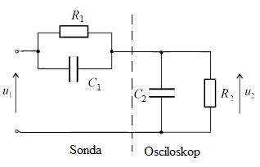**

**Slika 2.** Nadomjesna shema sonde i ulaza osciloskopa

Napon smatramo poticajem (pravokutni valni oblik) a odzivom (valni oblik napona koji se vidi na zaslonu osciloskopa), tj. pripadna funkcija mreže je .

|  |  |  |
| --- | --- | --- |
|  |  | (6.1) |

U praktičnoj primjeni se od navedene funkcije mreže zahtijeva da je konstanta na cijelom rasponu frekvencija ( uobičajeno je promatrati karakteristike u području samo za nenegativne vrijednosti frekvencije).

U nastavku je dan praktični primjer kompenzacije sonde. Poznati su nadomjesni parametri osciloskopa , . Sonda je podešena na gušenje , što znači da bi parametri ispravno kompenzirane sonde sonde trebali biti i . Parametri sonde i se određuju iz poznate vrijednosti prigušenja i zahtjeva za konstantnom vrijednost amplitudno-frekvencijske karakteristike, tj. jednakim prigušenjem signala na svim frekvencijama.

Mogu se pojaviti tri slučaja pri kompenzaciji sonde: podkompenziran sl.3, nadkompenziran sl.4 i ispravno kompenziran sl. 5.

Na slikama 3a), 4a) i 5a) prikazani su valni oblici na zaslonu osciloskopa za sva tri slučaja pri kompenzaciji sonde, dok slike 3b), 4b) i 5b) prikazuju simulirane valne oblike na temelju poznatih parametara u programskom paketu Matlab (kod u prilogu: ***AmplSonda.m***). Slike 3c), 4c) i 5c) prikazuju amplitudno-frekvencijske karakteristike za sva tri slučaja pri kompenzaciji.

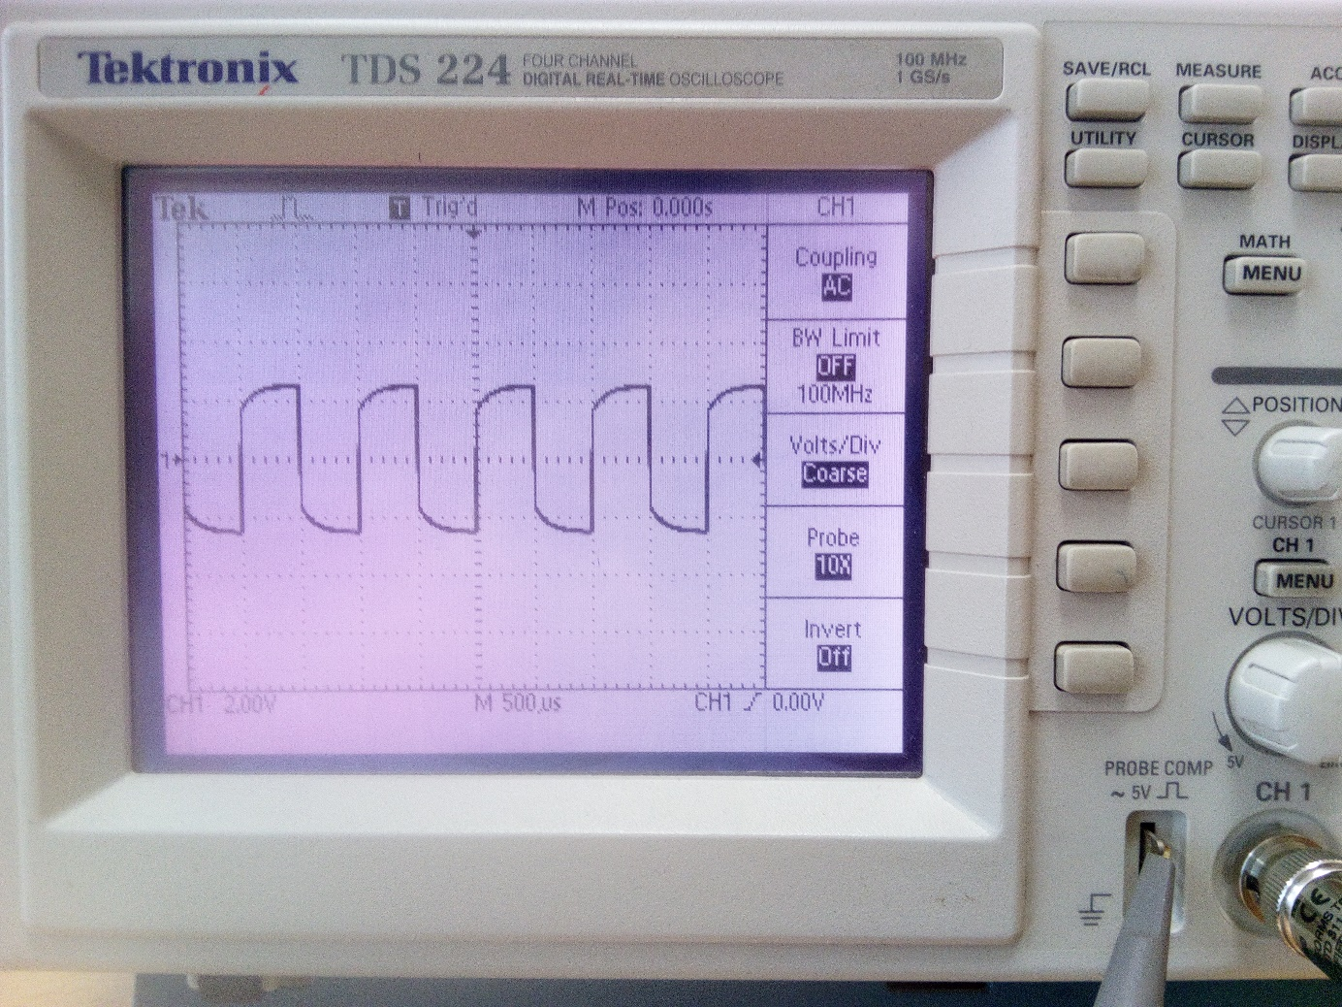

a)

C:\Posao\Doktorski studij\LIIDT\ValniOblik_x10_podkompenzirano.tif

b)

C:\Posao\Doktorski studij\LIIDT\Ampl_x10_podkompenzirano.tif

c)

**Slika 3.** Odzivi podkompenzirane sonde ( i ) a) valni oblik na osciloskopu b) simulirani valni oblik c) amplitudno- frekvencijska karakteristika

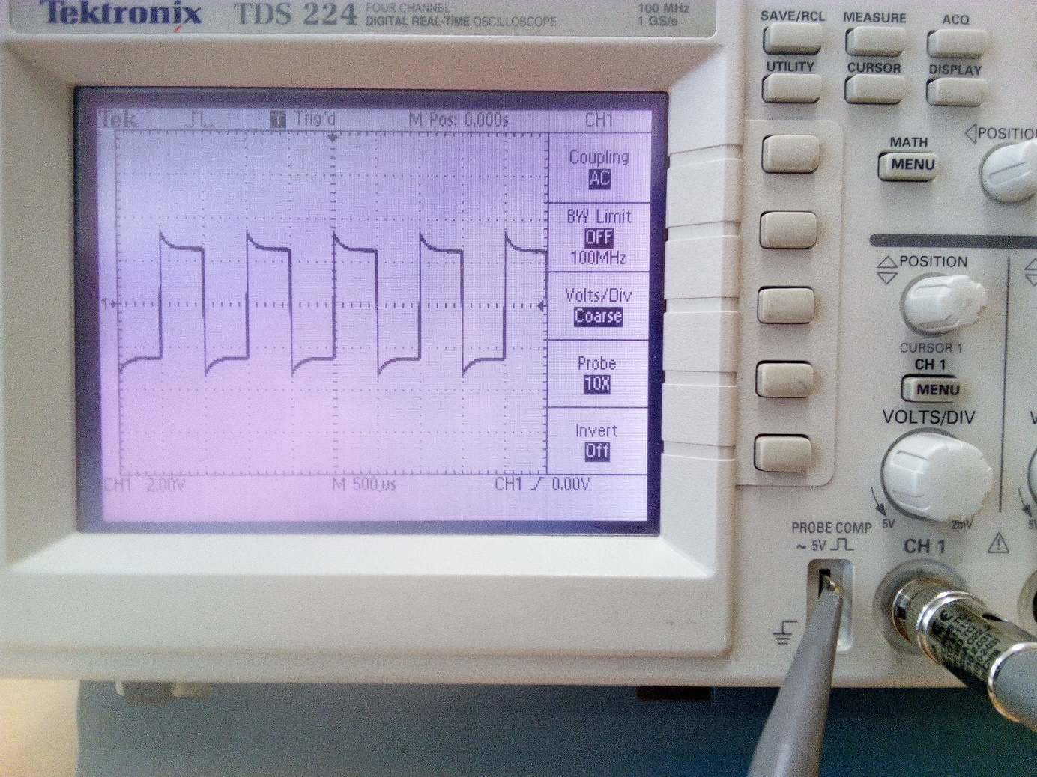

a)

C:\Posao\Doktorski studij\LIIDT\ValniOblik_x10_nadkompenzirano.tif

b)

C:\Posao\Doktorski studij\LIIDT\Ampl_x10_nadkompenzirano.tif

c)

**Slika 4.** Odzivi nadkompenzirane sonde ( i ) a) valni oblik na osciloskopu b)simulirani valni oblik c) amplitudno- frekvencijska karakteristika

**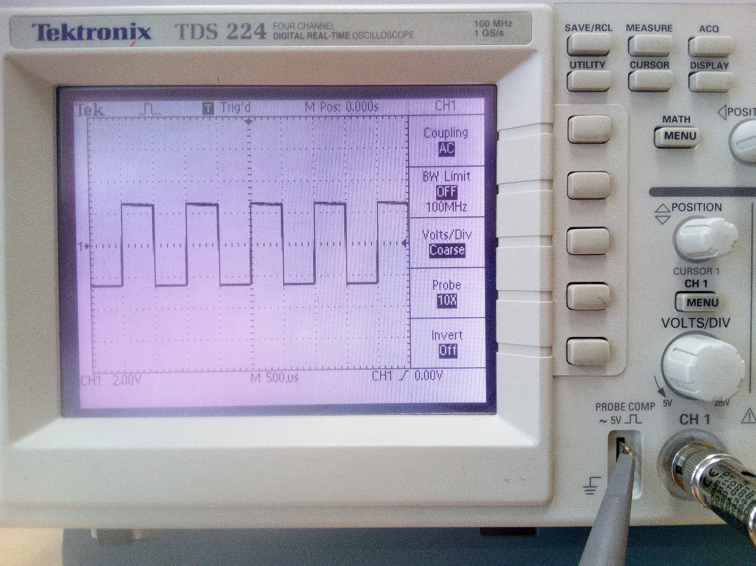**

a)

C:\Posao\Doktorski studij\LIIDT\ValniOblik_x10_ispravno.tif

b)

**C:\Posao\Doktorski studij\LIIDT\Ampl_x10_ispravno.tif**

c)

**Slika 5.** Odzivi ispravno kompenzirane sonde ( i ) a) valni oblik na osciloskopu b)simulirani valni oblik c) amplitudno- frekvencijska karakteristika

# Zaključak

Drugo poglavlje uvedi pojam Fourierovog reda koji ima značajnu primjenu pri analizi linearnih električkih mreža jer višeharmonijski signal rastavlja na linearnu kombinaciju (superpoziciju) jednoharmonijskih funkcija.

U trećem poglavlju uveden je pojam Fourierove transformacije i njena osnovna svojstva s naglaskom na primjenu pri određivanju partikularnog rješenja linearnih diferencijalnih jednadžbi s konstantnim koeficijentima. Najznačajnije svojstvo Fourieove transformacije je svojstvo deriviranja, tj. pretvaranje linearnih diferencijalnih jednadžbi s konstantnim koeficijentima u vremenskom području u linearne algebarske jednadžbe u frekvencijskom području.

U četvrtom poglavlju ukratko su prikazane jednadžbe za izračun ustaljenog stanja linearnih diferencijalnih jednadžbi s konstantnim koeficijentima čije se teoretske osnove nalaze u svojstvima Fourierove transformacije.

Petim poglavljem ukratko su navedene konstitutivne relacije osnovnih elemenata električkih mreža u vremenskom i frekvencijskom području.

U šestom poglavlju prikazana je primjena teorije navedene u prethodnim poglavljima na primjeru kompenzacije sonde osciloskopa. Također su napravljene simulacije u programskom paketu Matlab koje prikazuju podudaranje valnih oblika dobivenih na temelju teoretskih proračuna (simulacijom) i valnih oblika snimljenih na stvarnom sustavu (osciloskopu).

**Literatura**

1. I. Flegar, „*Teorija mreža – Bilješke s predavanja*“, Elektrotehnički fakultet Osijek, 2001.
2. Yu.K.Rybin:“*Electronic Devices for Analog Signal Processing*“, Tomsk Polytechnic University, 2012.
3. N. Elezović: „Matematika 3“, Element, Zagreb, 2009.
4. http://mathworld.wolfram.com/FourierTransform.html
5. L.O.Chua, C.A.Desoer, E.S.Kuh, „Linear and nonlinear circuits“University of Calirornia-Berkeley, McGraw-Hill, 1987

[5] V.Mamula:“Mjerenja u elektrotehnici“ Split, 1986

# Prilog

**Kod 1.: *AmplSonda.m***

%Simulacija amplitudno-ferkvencijske karakteristike sonde osciloskopa i

%simulacija valnih oblika napona

%%---------------------------------------------------------------------

% Pozivaju se funkcije:

%

% [ampl,faza,frekv]=Furier\_napon([t.' u.'],br\_harm)

% t - vektor vremena

% u - vektor valnog oblika signala

% br\_harm - broj harmonika kojim se aproksimira ulazni signal

% ampl - vektor amplituda pojedinog harmonika kosinusnog Fourierovog reda

% faza - vektor faza pojedinih harmonika

% frekv - vektor frekvencija pojedinih harmonika

% [H\_izvor,fi\_izvor]=AmplFrekvSondaFazori\_funkcija(frekv(i),R2,C2,R1,C1)

% frekv(i) - frekvencija i-tog harmonika

% R2 - ulazna otpornost osciloskopa

% C2 - ulazna kapacitivnost osciloskopa

% R1 - otpornost sonde

% C1 - kapacitivnost sonde

% H\_izvor - apsolutna vrijednost funkcije mreže na frekvenciji i-tog harmonika

% fi\_izvor - argument funkcije mreže na frekvenciji i-tog harmonika

% AmplFrekvSondaFazori(R2,C2,R1,C1);

% R2 - ulazna otpornost osciloskopa

% C2 - ulazna kapacitivnost osciloskopa

% R1 - otpornost sonde

% C1 - kapacitivnost sonde

%%--------------------------------------------------------------------

clear all;clc;

%Ulazni parametri---------------------------

frekv=1\*10^3;% [Hz] frekvencija ulaznog signala

br\_harm=500;% broj harmonika kojim se aproksimira ulazni signal

t=1/(2\*pi\*frekv)\*(0:pi/(24\*br\_harm):2\*pi);

%Parametri osciloskopa

R2=10^6; %[ohm]

C2=33\*10^-12;% [F]

%Parametri sonde

R1=9\*R2; %[ohm]

C1=1.8\*C2/9;% [F]

%Pravokutni valni oblik (signal)

t\_lom=1/(2\*pi\*frekv)\*[ pi 2\*pi];% tocke diskontinuiteta pravokutnog signala

for i=1:length(t)

if t(i)<t\_lom(1)

u(i)=5; % pozitivna amplituda

elseif t(i)<t\_lom(2)

u(i) = -5;% negativna amplituda

else

u(i)=-5;

end

end

%------------------------------------------------------------------------

[ampl,faza,frekv]=Furier\_napon([t.' u.'],br\_harm); %Funkcija (Furier\_napon) za izračun koeficijenata kosinusnog Fourierovog reda ulaznog (višeharmonijskog) signala

valniOblik\_poticaj=zeros(size(u));

for i=1:br\_harm % Aproksimacija ulaznog signala rastavom na jednoharmonijske funkcije

valniOblik\_poticaj=valniOblik\_poticaj+ampl(i)\*sqrt(2)\*cos(2\*pi\*frekv(i)\*t+pi\*faza(i)/180);

end

figure(1);% Prikaz originalnog i aproksimiranog valnog oblika ulaznog signala

plot(t,[u;valniOblik\_poticaj],'linewidth',2);

grid on;title('Valni oblik napona');

ylabel('U [V]');xlabel('Vrijeme [s]');

figure(2);% Prikaz amplituda i faza pojedinog harmonika ulagnog signala

subplot(2,1,1);

bar(frekv,ampl,'linewidth',2);

grid on;title('Ampitudno(RMS) -frekv');

ylabel('U [V]');xlabel('Frekvencija [Hz]');

subplot(2,1,2);

bar(frekv,faza,'linewidth',2);

grid on;title('Fazno-frekv');

ylabel('Faza [°]');xlabel('Frekvencija [Hz]');

valniOblik\_napon=zeros(size(u));

for i=2:br\_harm %Izračun izlaznog signala

[H\_izvor,fi\_izvor]=AmplFrekvSondaFazori\_funkcija(frekv(i),R2,C2,R1,C1); %Funkcija za izračun amplitudno-frekv i fazno-frekv karakteristike funkcije mreže

valniOblik\_napon=valniOblik\_napon+ampl(i)\*H\_izvor\*sqrt(2)\*cos(2\*pi\*frekv(i)\*t+pi\*faza(i)/180+fi\_izvor);

harm(i)=ampl(i)\*H\_izvor;

end

figure(4);

subplot(2,1,1);

plot([t t+t(end)],[u u],'linewidth',2);

grid on;title('Valni oblik napona');

ylabel('U [V]');xlabel('Vrijeme [s]');

subplot(2,1,2);

plot([t t+t(end)],[valniOblik\_napon valniOblik\_napon],'linewidth',2);

grid on;title('Napon osciloskopa');

ylabel('U2 [A]');xlabel('Vrijeme [s]');

AmplFrekvSondaFazori(R2,C2,R1,C1); %Funkcija za prikaz Bodeovog dijagrama funkcije mreže

figure(5); % Prikaz ampl.-frekv. i fazno-frekv. karakteristike izlaznog signala

bar(frekv,[ampl;harm].' ,'linewidth',2);

grid on;title('Ampitudno(RMS) -frekv');

ylabel('U [V]');xlabel('Frekvencija [Hz]');

**Kod 2.: *Furier\_napon.m***

%Izracun koeficijenata kosinusnog Fourieovog reda

%Ulazni parametri su:

%- data -vektor napona (2. stupac - data) i vektor vremena (1.stupac -data)

%- br\_harm- broj harmoinika koji se prikazuje

%Izlazni parametri su:

% ampl - vektor amplituda pojedinog harmonika kosinusnog Fourierovog reda

% faza - vektor faza pojedinih harmonika

% frekv - vektor frekvencija pojedinih harmonika

function [ampl,faza,frekv]=Furier\_napon(data,br\_harm)

n=length(data);

fs=1/(data(2,1)-data(1,1)); %izracun frekvencije uzorkaovanja (pretpostavlja se uniformno uzorkovanje)

a=1;

b=n;

fft\_napon = fft(data(a:b,2).')/(b-a-1);

ampl=[abs(fft\_napon(1)) sqrt(2)\*abs(fft\_napon(2:br\_harm))];

faza=180/pi\*atan2(imag(fft\_napon(1:br\_harm)),real(fft\_napon(1:br\_harm)));

frekv=[0:br\_harm-1]\*fs/(b-a);

end

**Kod 3.: *AmplFrekvSondaFazori.m***

%Izracun i prikaz amplitudno frekvencijske i fazno frekvencijske

%Ulazni parametri su:

% R2 - ulazna otpornost osciloskopa

% C2 - ulazna kapacitivnost osciloskopa

% R1 - otpornost sonde

% C1 - kapacitivnost sonde

function AmplFrekvSondaFazori(R2,C2,R1,C1)

fmin=1e1;%Hz

fmax=1e6;%Hz

gustoca=1000;%Broj tocaka po dekadi

Amplitudna\_y=[];

Snaga=[];

Napon\_C=[];

fazniAll=[];

fAll=[];

for f\_br=1:gustoca\*ceil(log10(fmax/fmin))

f=10^(floor(log10(fmin)))\*10^(f\_br/gustoca);

fAll=[fAll f];

w=2\*pi\*f;

Z1=paralela(R1,1/(1i\*w\*C1));

Z2=paralela(R2,1/(1i\*w\*C2));

H=Z2/(Z1+Z2);

Amplitudna\_y=[Amplitudna\_y abs(H)];

fazniAll=[fazniAll angle(H)];

end

figure(5);

subplot(2,1,1);

loglog(fAll.',Amplitudna\_y,'linewidth',2);

legend('U2/U1');

grid on;

xlabel('Frekvencija [Hz]');

ylabel('Funkcija mreže');

subplot(2,1,2);

semilogx(fAll.',180/pi\*fazniAll.','linewidth',2);

ylabel('Kut [stupnjevi]');

grid on;

end